八物学案 班级 日期 出卷人：盛俭
第七章 欧姆定律B卷
一、填空题
1．一个导体两端的电压为6V时，通过它的电流为0.5A，该导体的电阻为 Ω；当这个导体中没有电流通过时，该导体的电阻为 Ω。
2．若金属导体两端电压是8V，通过它的电流是0.4A，该导体的电阻是 Ω，如果加在它两端的电压增加为12V，这个导体的电阻是 Ω，这时通过导体的电流是 A。
3．一般来说，家庭电路中的各用电器之问都是 联的，同时使用的用电器越多，干路中的电流就越 。
4．根据欧姆定律公式I=U／R可知，在电压U一定的条件下，电阻越小，产生的 越大，因为人体皮肤越潮湿电阻越 ，所以在发生触电事故的时候，如果带电体接触的是潮湿的皮肤，通过人体的 会很大。
5．如图所示的电路中，R₁：R₂=3：5，那么通过R₁和R₂的电流之比I₁：l₂= ，电压表V₁和V₂示数之比U₁：U₂= 。
6．如图所示的电路中，电源电压保持不变。只闭合开关S₂时，电压表的示数为6 V；只闭合开关S₁时，电压表的示数为2 V。已知L₂的阻值为10Ω，则L₁的阻值为 Ω。
7．在如图所示的电路中，电源电压为3.0 V，开关闭合后，电流表和电压表的示数分别是0.10 A和2.0V，则通过R₂的电流是 A，R₁两端的电压是 V，R₁的电阻是 Ω。
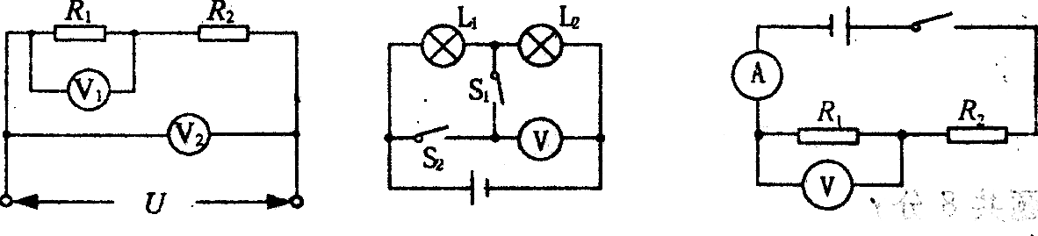
8．某一导体的电阻为8Ω，如果通过它的电流为0.5 A，那么它两端的电压为 V；当通过它的电流为1.2 A时，它两端的电压为 V；当通过的电流为0时，它两端的电压为 V，此时它的电阻为 Ω。
9．如图所示为“用电压表和电流表测电阻”的实验中所需器材，请连接实物图并画出电路图。
10。用如图所示的器材设计一个电路，画出电路图。再根据你设计的电路图，用笔画线代替导线连接实物图。
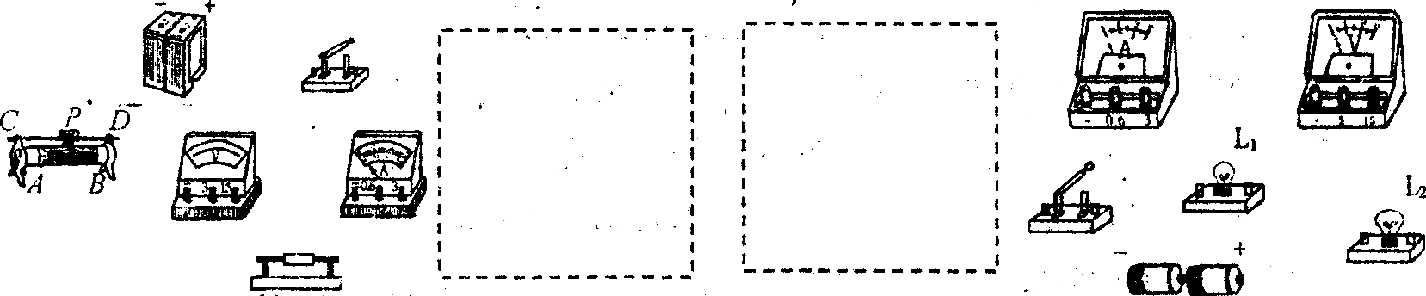
二、选择题
11．在做电学实验对，连接电路过程中一般应做到 （ ）
A．接线过程中。开关应该是断开的 B．接线从用电器开始．开关应靠近电源正极
C．滑动变阻器滑片应放在变阻器中间 D．电流表和电压表应在电路其他元件连好后再连人电路中
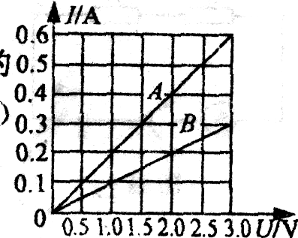
12．在某一温度下，连接在电路中的两段导体A和B中的电流与其两端电压的关系如图所示。由图中信息可知 ( 、)
A．A导体的电阻为10Ω B．B导体的电阻为10Ω
C．A导体两端电压为3 V时，通过它的电流为0.3 A
D．B导体两端电压为3 V时．通过它的电流为0.6 A
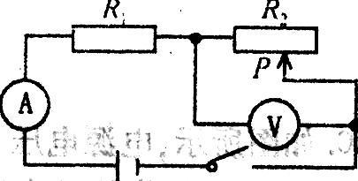
13．如图所示的电路中，当滑动变阻器的滑片P向左滑动时，电流表和电压表示数变化情况是 （ ）
A．电流表的示数变小，电压表的示数变大
B．电流表的示数变大，电压表的示数变小
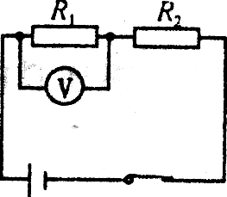
C．电流表和电压表的示数都变小 D．电流表和电压表的示数都变大
14．如图所示的电路中，电源电压U、电压表的示数U₁和电阻R₂均为已知量。
则关于通过电阻R₂的电流，下列表达式中正确的是 ( )
A．U／R₁ B．U／R₂ C．U₁／R₁ D．(U-U₁)／R₂
15.一只小灯泡，正常发光时的电阻为12Ω，通过小灯泡的电流强度是3 A，要测小灯泡两端的电压，所使用的电压表的量程最好是 ( )
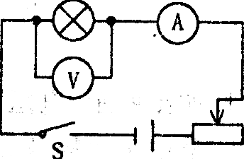
A．0～3 V B．0～15 V C．0～50 V D．0～-500 V
16.如图所示的电路中小灯泡正常发光。若将小灯泡和电流表的位置对换，则 ( )
A.小灯泡不会发光 B．小灯泡会被烧坏
C．电流表示数不变 D．电压表示数不变
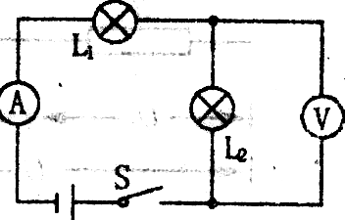
17．如图所示，闭合开关S后，L₁和₂两盏电灯都不亮。电流表指针几乎没有偏转，电压表指针有明显偏转，该电路的故障可能是 ( )
A．L₁灯丝断了 B．L₂灯丝断了 C．电流表损坏D．L₂灯座处短路
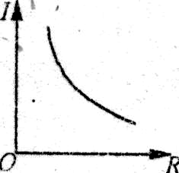
18．小明在探究“电流跟电压、电阻的关系”时，根据收集到的数据画出 了如图所示的一个图像，下列结论与图像相符的是 （ ）
A．电阻一定时．电流随着电压的增大而增大
B．电阻一定时，电压随着电流增大两增大
C．电压一定时，电流随着电阻增大而减小
D．电压一定时，电阻随着电流的增大而减小
三、计算题
19．一个定值电阻两端加3V电压时，通过它的电流为0.5 A，如果在它两端加4.5V电压时，能不能用量程为0～0.6 A的电流表来测量通过这个电阻的电流?请通过计算来说明。

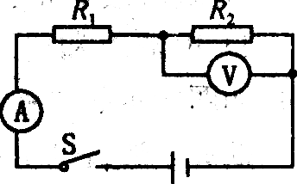
20．如图所示，电源电压6V保持不变，电阻R₁、R₂分别为10Ω和20Ω。闭合开关后，
求：(1)电路的总电阻是多大? (2)电流表示数是多少? (3)电压表示数是多少?
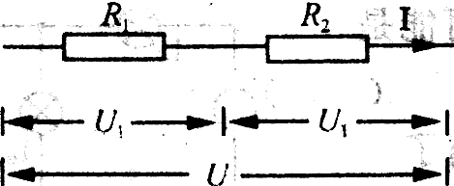
21．如图所示。电阻R₁和R₂串联在电路中，现在要计算出R₂的阻值，图中所标出的物理量中至少需要知道哪几个量?如何计算?参考表中的示例填写表格(写出两种计算方法)。
 | 需要知道的物理量 | 计算过程
例如 | U₂和I | R₂=U₂／I
1
2
四、筒答题
22.小明在实验室用电流表测量通过小灯泡的电流时，他发现在开关闭合的瞬间电流表的示数较大，随后迅速降低，最后稳定在某一个值。他感到很疑惑：开关闭合的瞬间电流为什么会发生变化呢?

23.把几个导体串联起来，相当于增加导体的长度，所以总电阻比任何一个导体的电阻都大。几个导体并联起来又怎样呢?试仿照上述串联电阻的特点进行说明。

五、综合题
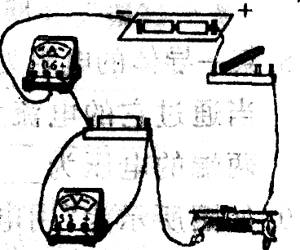
24.小明在探究“电流跟电阻的关系”的实验中设计了下面的记录表格，由此表格可知，小明已经完成了实验的一部分．此时实验器材的连接情况如图所示。他继续进行实验，把电路中4Ω的定值电阻取下，换上1Ω的定值电阻，接下来的实验请你帮他完成：
U=2 V
电阻R／Ω | 10 | 5 | 4 | 1
电流I／A | 0.2 | O.4 | O.5
(1)闭合开关，他发现电流表指针偏转 ，应立即，然后
(2)再闭合开关，调节 。使电压表的示数为 V。
(3)读取电流表的示数应是 A，把它记录在表格中。
(4)根据表中的实验数据得到的结论是 。

21．如图所示。电阻R₁和R₂串联在电路中，现在要计算出R₂的阻值，图中所标出的物理量中至少需要知道哪几个量?如何计算?参考表中的示例填写表格(写出两种计算方法)。
 | 需要知道的物理量 | 计算过程
例如 | U₂和I | R₂=U₂／I
1
2
四、筒答题
22.小明在实验室用电流表测量通过小灯泡的电流时，他发现在开关闭合的瞬间电流表的示数较大，随后迅速降低，最后稳定在某一个值。他感到很疑惑：开关闭合的瞬间电流为什么会发生变化呢?

23.把几个导体串联起来，相当于增加导体的长度，所以总电阻比任何一个导体的电阻都大。几个导体并联起来又怎样呢?试仿照上述串联电阻的特点进行说明。

五、综合题
24.小明在探究“电流跟电阻的关系”的实验中设计了下面的记录表格，由此表格可知，小明已经完成了实验的一部分．此时实验器材的连接情况如图所示。他继续进行实验，把电路中4Ω的定值电阻取下，换上1Ω的定值电阻，接下来的实验请你帮他完成：
U=2 V
电阻R／Ω | 10 | 5 | 4 | 1
电流I／A | 0.2 | O.4 | O.5
(1)闭合开关，他发现电流表指针偏转 ，应立即，然后
(2)再闭合开关，调节 。使电压表的示数为 V。
(3)读取电流表的示数应是 A，把它记录在表格中。
(4)根据表中的实验数据得到的结论是 。

